|  |  |  |  |
| --- | --- | --- | --- |
|  | Nations Unies | ECE/TRANS/WP.29/2019/123 | |
| _unlogo | **Conseil économique et social** | | Distr. générale  3 septembre 2019  Français  Original : anglais |

**Commission économique pour l’Europe**

Comité des transports intérieurs

**Forum mondial de l’harmonisation   
des Règlements concernant les véhicules**

**179e session**

Genève, 12-15 novembre 2019

Point 19.6 de l’ordre du jour provisoire

**État d’avancement de l’élaboration de nouveaux RTM ONU   
ou d’amendements à des RTM ONU existants :   
RTM ONU no 6 (Vitrages de sécurité)**

Demande d’autorisation d’élaborer des amendements au RTM ONU no 6 (Vitrages de sécurité)

Communication du représentant de la République de Corée[[1]](#footnote-2)\*

Le texte ci-après, soumis par le représentant de la République de Corée, vise à adapter le Règlement technique mondial (RTM) ONU no 6 à l’évolution technique. Il est fondé sur le document informel WP.29-178-12 distribué à la 178e session du Forum mondial de l’harmonisation des Règlements concernant les véhicules (WP.29). Il est soumis au WP.29 et au Comité exécutif de l’Accord de 1998 (AC.3) pour examen à leurs sessions de novembre 2019.

Demande d’autorisation d’élaborer des amendements au RTM ONU no 6 (Vitrages de sécurité)

A. Objectif

1. L’objectif de cette proposition est d’élaborer, dans le cadre de l’Accord de 1998, un amendement au Règlement technique mondial (RTM) ONU no 6 sur les vitrages de sécurité afin d’exclure de la zone I le masque opaque éventuel dans la zone d’essai sur le pare-brise des véhicules des catégories 1-2 et 2, qui sert pour l’installation de certains dispositifs tels que les détecteurs de pluie, le rétroviseur intérieur ou les capteurs de véhicules autonomes, etc.

B. Contexte

2. Lors de la 116e session du Groupe de travail des dispositions générales de sécurité (GRSG) (1-5 avril 2019), l’expert de République de Corée a présenté les documents GRSG-116-30 et GRSG-116-31 exposant la nécessité d’exempter dans la zone I le masque opaque éventuel défini au paragraphe 7.1.3.2.4 de l’annexe 7.1. L’expert de l’Allemagne a approuvé les amendements proposés dans leur principe, ajoutant que le masque opaque devait être clairement défini. L’expert de la Finlande a affirmé qu’il était nécessaire d’apporter des amendements similaires au Règlement ONU no 43.

C. Objet de l’amendement

3. L’amendement au RTM ONU no 6 doit consister à :

a) Modifier la partie A − Argumentation technique ;

b) Modifier la partie B − Texte du Règlement, en particulier :

i) Modifier les dispositions du paragraphe 7.1.3.3.2 afin d’exclure de la zone I le masque opaque éventuel dans la zone d’essai sur le pare-brise des véhicules des catégories 1-2 et 2, telle qu’elle est définie au paragraphe 7.1.3.2.4 de l’annexe 7.1 ;

ii) Annexe 7.1 « Procédure à suivre pour déterminer les zones d’essai sur les pare-brise des véhicules de la catégorie 1-1 par rapport aux points “V” et des véhicules des catégories 1-2 et 2 par rapport au point “O” » ;

iii) Paragraphe 7.1.3.2 Deux zones d’essai sont déterminées à partir des points « V » pour les véhicules de la catégorie 1-1 ;

iv) Paragraphe 7.1.3.3 Détermination des zones d’essai pour les véhicules des catégories 1-2 et 2 à l’aide du point « O » ;

v) Paragraphe 7.1.3.3.2 Zone I − La zone du pare-brise délimitée par l’intersection du pare-brise avec les quatre plans ci-après :

**Le masque opaque peut être exclu de la zone I. Il s’agit des zones limitées où il est prévu qu’un dispositif de détection, comme un détecteur de pluie, un rétroviseur ou des capteurs de véhicules autonomes, sera fixé sur la surface interne du pare-brise.** **Le masque opaque où ces dispositifs peuvent être installés est défini au paragraphe 7.1.3.2.4 (fig. 2 a) et 2 b)) de la présente annexe.**

P1 − un plan vertical passant par le point « O » et formant un angle de 15° vers la gauche du plan longitudinal médian du véhicule ;

P2 − un plan vertical symétrique à P1 par rapport au plan longitudinal médian du véhicule ;

Si cette construction est impossible (absence de plan longitudinal médian de symétrie, par exemple), on prend pour P2 le plan symétrique à P1 par rapport au plan longitudinal du véhicule passant par le point « O » ;

P3 − un plan contenant la droite O et formant un angle de 10° au-dessus du plan horizontal ;

P4 − Un plan contenant la droite O et formant un angle de 8° au-dessous du plan horizontal ;

Figure 4

**Détermination de la zone I**

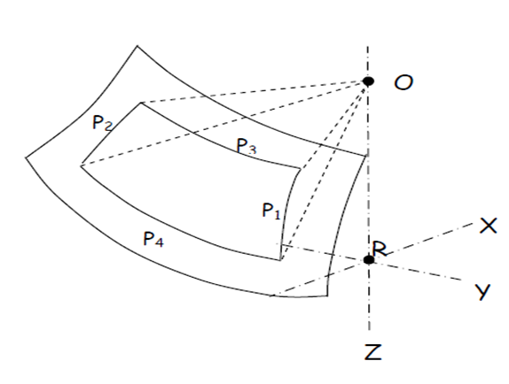

c) Procéder à toute autre amélioration et correction jugée utile.

D. Organisation et calendrier

4. La proposition sera rédigée par les experts de la République de Corée. Les modifications à apporter à cette proposition seront élaborées en collaboration avec tous les experts du GRSG intéressés. Il n’est pas prévu d’organiser de réunion d’experts, sauf en cas de besoin.

5. Plan d’action proposé :

a) Octobre 2019 : Examen de la proposition (document de travail) à la 117e session du GRSG ;

b) Avril 2020 : Examen de la proposition définitive et adoption éventuelle à la 118e session du GRSG ;

c) Novembre 2020 : Adoption de la proposition par l’AC.3, s’il n’y a plus de questions en suspens.

6. L’AC.3 sera tenu informé des progrès accomplis lors de ses sessions de novembre 2019 et de juin 2020.

1. \* Conformément au programme de travail du Comité des transports intérieurs pour la période 2018-2019 (ECE/TRANS/274, par. 123, et ECE/TRANS/2018/21/Add.1, module 3.1), le Forum mondial a pour mission d’élaborer, d’harmoniser et de mettre à jour les Règlements ONU en vue d’améliorer les caractéristiques fonctionnelles des véhicules. Le présent document est soumis en vertu de ce mandat. [↑](#footnote-ref-2)